1.1 时间与空间

（整体规划：人像在左下或者右下，大块屏幕可以写出标题、笔记、重要内容和动画）

各位同学大家好，我是李永乐老师。

我想问大家一个问题：世界真的就是我们看上去的样子吗？

大家可能没听懂我的意思。 比如说：我们平时感觉地面是静止的，日月星辰围绕着我们运动。但实际上，十六世纪波兰的天文学家哥白尼就指出：地球是运动的，不光在自转，还在绕着太阳公转，世界有可能并不是我们看上去的样子。

再比如：著名科学家牛顿认为：无论我们能否找到，在宇宙中都存在一个绝对静止的空间，日月星辰都在这个空间中运动。而时间也是在这个宇宙中一分一秒永恒不变的流逝的。牛顿的看法好像是理所当然，可是它一定是正确的吗？

其实，为了证实自己的想法，牛顿还设计了一个水桶实验：用一根绳子提一桶水，如果水桶和水都是静止的，那么水面自然是平的。现在我们设法让水桶旋转起来，水会在水桶的带动下也逐渐旋转起来，最终水和水桶会以相同的速度旋转。这时，水面就会向下凹陷。

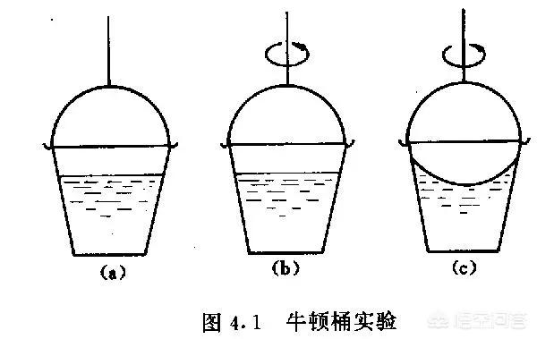

（可以添加动画） $\frac{-b±\sqrt{b^{2}-4ac}}{2a}$

牛顿解释说： 第一个水面是平的，因为它相对于绝对空间没有旋转；第二个水面是凹的，因为它相对于绝对空间正在旋转。通过水面是平的还是凹的，就能判断水桶相对于绝对空间是静止的还是旋转的。由此，绝对空间一定是存在的。怎么样？有理有据吧！

不过，牛顿的这种想法也遭到了一些科学家的批评。最著名的是100多年后的德国科学家恩斯特.马赫。马赫说：水桶里的水面下凹是因为它相对于日月星辰在旋转。如果反过来，让水桶不动，而日月星辰围绕水桶旋转，此时水面也会下凹。这样一来，你依然无法证明绝对空间是存在的。水桶水面的下凹不过是因为它相对于宇宙中其他物质运动的结果。

（可以添加动画）

马赫的这种天马星空的想法完全无法验证：日月星辰怎么会按照你的想法都旋转起来呢？不过，他的科学思想影响了许多的年轻人，这就包括了少年时代的爱因斯坦。

阿尔伯特.爱因斯坦,1879年出生于德国，小时候爱因斯坦并不聪明，5岁的时候才学会说话，学习成绩也很一般。后来爱因斯坦上了大学，学习也不用功，经常逃课，他的数学老师闵可夫斯基还斥责他是一条懒狗。1900年，爱因斯坦从苏黎世理工师范专业毕业。他和他的未来的妻子米列娃在全班6名同学中分列第五和第六。留校名额只要4个，自然是没有他们两个的份了。为了贴补家用，他不得不在报纸上登广告：

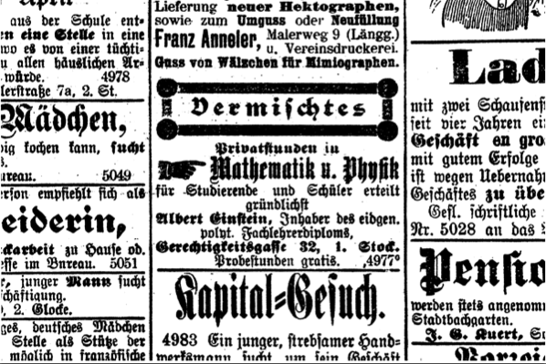

阿尔伯特爱因斯坦，愿私人为大学生或者中学生彻底讲授数学和物理学，本人持有苏黎世联邦工学院的教师资格证书，住正义街32号一楼，试听免费。

广告登出后，来了几个学生，爱因斯坦会和他们随心所欲的讨论物理和哲学。很快，收费课程变成了次要的，热烈的课后讨论才是他们想要的。因为在家里影响了妻子米列娃休息，几个人转移到了一个叫做奥林匹亚的咖啡馆里，几个年轻人给这个小团体起了个名字——奥林匹亚科学院。

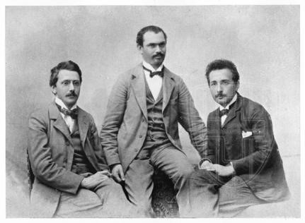

他们会先吃一点东西，然后阅读一些与物理、数学、哲学有关的书，再进行讨论。他们读过马赫、休谟、柏拉图、莱布尼茨、庞加来的经典著作。其中马赫等人的理论给了爱因斯坦很大的启发，让爱因斯坦在1905年提出：无论是时间和空间，都与运动有关。坐在飞驰火车上的人和站在地面上的人，所感受到的时间和空间都是不一样的。这就是我们要讲的狭义相对论的基本观点。

狭义相对论到底是什么？它是一种全新的看待世界的方法。当物体运动速度很低时，满足的规律就是牛顿定律，也就是我们初中和高中学习的规律。但是如果物体高速运动，物体的运动规律就会偏离牛顿定律，比如研究高能粒子的运动规律，就非用相对论不可了。

相对论有什么神奇的地方？举几个例子吧：

牛顿认为：在火车上同时发生的两件事，在地面上看，也是同时发生的。可是相对论告诉我们：同时性与参考系有关，火车上同时生的事，在地面上看来是一先一后发生的。 火车的速度越快，两件事发生的时间差就越大。

再比如：牛顿认为：一把尺子，无论在火车上的人看来，还是地面上的人看来，长度都是相同的。 可是相对论告诉我们：运动的物体，长度会收缩，这叫做尺缩效应。平时我们没有看到尺缩效应，只是因为我们运动的不够快。如果标枪运动员把标枪以非常接近光速的速度扔出去，标枪可能会缩成一根很短的铁钉。

还有：牛顿认为：一个钟表，无论是在运动的火车上，还是在静止的地面上，走时都是完全相同的。可是相对论告诉我们：运动的物体时间会变慢，这叫做慢钟效应。天狼星距离地球大约9光年，假如我们乘坐飞船以非常接近光速的速度运动，到天狼星走一个来回，在地球上的人看来，来回路程是18光年，可是，由于慢钟效应，飞船里的时间将会变慢几万倍。在飞船上的乘客看来，时间不过是几个小时而已。

总而言之，狭义相对论是这样一门物理学分支：它告诉我们宇宙中并不存在绝对的空间和永恒的时间，时间与空间都是和运动紧密相关的。他要回答的基本问题就是：在不同的速度的观察者看来，时间和空间究竟会有什么样的变化。

在这门课程中，我会带领大家一步步了解相对论这门神奇的学问，准备好了吗？让我们一起来探索世界的奥秘吧！

